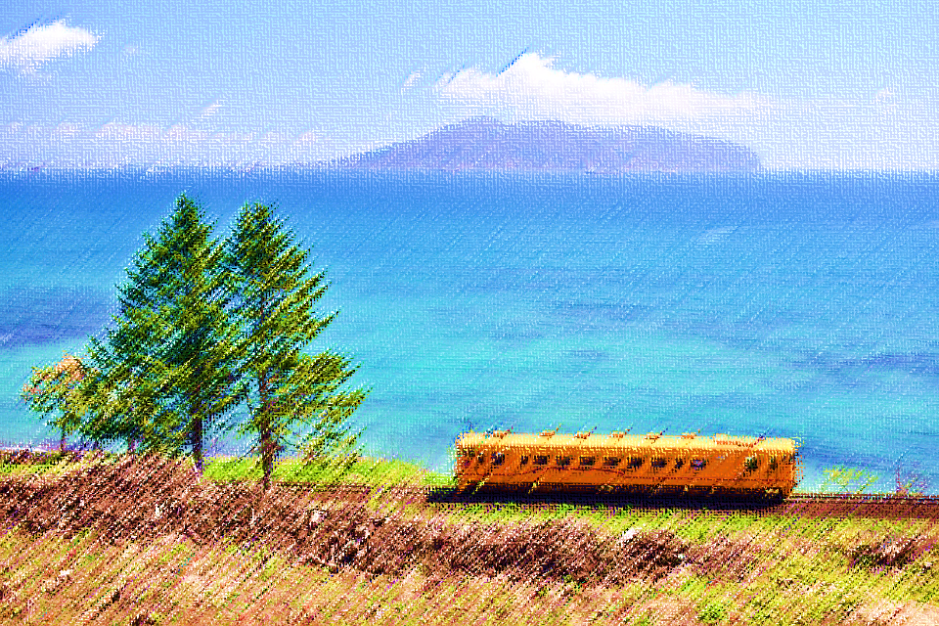

さんまの水煮缶詰　２００円

マグロのオイル漬け　２００円

（長期乗船で漁獲したものです）

**道南いさりび鉄道×函館水産高校**

①上磯11：04発（函館10：40発便）

　上磯―木古内間での車内販売

**＜お一人様３缶×２種まで＞**

②木古内の道の駅「みそぎの郷」にて販売

　（12：30～14：30）

**＜お一人様２缶×２種まで＞**

９月１４日

旅の想ひ出、缶にこめて